Федеральное государственное бюджетное образовательное
учреждение высшего образования
«Пензенский государственный университет»
(ФГБОУ ВПО «Пензенский государственный университет»)

Нижнеломовский филиал ФГБОУ ВО
«Пензенский государственный университет»
(НлФ ФГБОУ ВО «ПГУ»)

РАССМОТРЕНО
на заседании методического совета
НлФ ФГБОУ ВО «ПГУ»
протокол № 1
от «23» сентября 2022г.

МЕТОДИЧЕСКАЯ РАЗРАБОТКА

нетрадиционного урока (бинарного урока) по дисциплинам
« Технология машиностроения» и «Технологическое оборудование отрасли»

Составил: преподаватель НлФ ФГБОУ ВО «ПГУ»,
Ситникова Татьяна Ивановна, высшая категория

Нижний Ломов, 2022
Тема урока :
Преподаватель 1 :«Особенности технологии листовой штамповки» Преподаватель 2 : «Оборудование, инструменты и приспособления при
листовой штамповке»
Тип учебного занятия: Изучение нового материала
Вид учебного занятия: Бинарный урок
Методическая цель: Показать методику проведения бинарного урока как одной из форм реализации междисциплинарных связей и интеграции учебных дисциплин.
Цели урока:
Образовательная: формирование умений студентов применять теоретические знания в условиях решения учебных задач.
Развивающая: развивать логическое мышление при выполнении заданий.
Воспитательная: воспитывать дисциплинированность.
Междисциплинарные связи: Технология машиностроения, Материаловедение, Инженерная графика, Технологическое оборудование отрасли.
Оборудование урока : компьютер, проектор и экран.

Бинарный урок основывается на меж.предметных связях, интеграции предметов, предполагал использование различных педагогических технологий. Урок проводят два преподавателя - предметника по двум дисциплинам .
Урок направлен на решение следующих задач:
–развивать сотрудничество преподавателей;
–способствовать формированию у студентов убеждения в связности предметов;
–развивать у студентов навыки самообразования, так как подготовку к уроку они частично могут осуществлять самостоятельно и во внеурочное время.

Этапы урока
Организационный момент. Актуализация опорных знаний.
Приступая к изучению нового материала, студентам было предложено вспомнить тему предыдущего занятия : «Операции холодной штамповки».
Преподаватели делят студентов на две группы.
Первый преподаватель дает задание своей группе составить кроссворд по теме «Операции холодной штамповки».
Задание : составить кроссворд из следующих слов :
- упрочнение(холодная штамповка в штампах без нагрева заготовок);
-холодная(наиболее прогрессивный метод штамповки высококачественных заготовок из стали);
-объемная(формовка изделий путем заполнения металлом полости штампа);
-выдавливание(разновидность объемной холодной штамповки);
-облой( излишки материала, остающиеся на детали после обработки);
-заготовка(предмет производства, из которого путём дальнейшей обработки будет получена деталь );
-полоса (служит заготовкой при холодной штамповке)
-пруток(полнотелый, длинномерный прокат, используемый для создания малокалиберных деталей при холодной штамповке).

Второй преподаватель выдает задание другой группе ответить письменно на тест по теме «Оборудование при холодной штамповке».
Тест
- Холодная штамповка производится в штампах:
А) с нагревом заготовок;
Б) без нагрева заготовок;
В) без упрочнения материала.

2.Наиболее прогрессивный метод получения высококачественных заготовок небольших размеров- это
А) горячая штамповка;
Б) холодная штамповка;
В) высадка.

3.Какой процесс сопровождается деформационным упрочнением металла?
А) холодная штамповка;
Б) объемная штамповка;
В) пластичная штамповка.

4.Оборудование для холодной объемной штамповки выполняют на:
А) кривошипных прессах;
Б) холодноштамповочных автоматах;
В) ковочные прессы. (Все ответы верны)

5. Основными разновидностями холодной штамповки являются:
А) выдавливание, чеканка;
Б) высадка, ковка;
В) чеканка, осадка.

6.На каком оборудовании выполняется операция выдавливание ?-
Ответ - кривошипных прессах; холодноштамповочных автоматах; ковочных прессах.

7. Формообразование изделий путем заполнения металлом полости штампа?- это
Ответ - Объемная формовка.

8. Указать схемы объемной формовки в :
открытых штампах - ; Ответ б
в закрытых штампах - Ответ а .
а) б)

Вторая часть урока – Изложение нового материала

Свою лекцию по теме «Особенности технологии листовой штамповки» объясняет преподаватель 1.

Лекция 1. Листовая штамповка – один из видов холодной обработки давлением, при котором листовой материал деформируется в холодном или подогретом состоянии.
Листовой штамповкой изготавливаются разнообразные плоские и пространственные детали – от мелких, массой от долей грамма и размерами в доли миллиметра (секундная стрелка часов), до средних (металлическая посуда, крышки, кронштейны) и крупных (облицовочные детали автомобилей).
Рисунок 1 – Детали листовой штамповки
Толщина заготовки при листовой штамповке обычно не более 10 мм, но иногда может превышать 20 мм, в этом случае штамповка осуществляется с предварительным подогревом до ковочных температур.
При листовой штамповке используют: низкоуглеродистые стали, пластичные легированные стали, цветные металлы и сплавы на их основе, драгоценные металлы, а также неметаллические материалы: органическое стекло, фетр, целлулоид, текстолит, войлок и др.
Листовую штамповку широко применяют в различных отраслях промышленности, особенно, автомобилестроении, ракетостроении, самолетостроении, приборостроении, электротехнической промышленности.
Основные преимущества листовой штамповки:
– возможность изготовления прочных легких и жестких тонкостенных деталей простой и сложной формы, получить которые другими способами невозможно или затруднительно;
–высокие точность размеров и качество поверхности, позволяющие до минимума сократить механическую обработку;
–сравнительная простота механизации и автоматизации процессов штамповки, обеспечивающая высокую производительность (30 000…40 000 деталей в смену с одной машины);
–хорошая приспособляемость к масштабам производства, при которой листовая штамповка может быть экономически выгодна и в массовом, и в мелкосерийном производствах.
Холодная листовая штамповка заключается в выполнении в определенной последовательности разделительных и формоизменяющих операций, посредством которых исходным заготовкам придают форму и размеры детали.
Операцией листовой штамповки называется процесс пластической деформации, обеспечивающий характерное изменение формы определенного участка заготовки.
Различают разделительные операции, в которых этап пластического деформирования обязательно завершается разрушением, и формообразующие операции, в которых заготовка не должна разрушаться в процессе деформирования. При проектировании технологического процесса изготовления деталей листовой штамповкой основной задачей является выбор наиболее рациональных операций и последовательности их применения, позволяющих получить детали с заданными эксплуатационными свойствами при минимальной себестоимости и хороших условиях труда.

Основные операции листовой штамповки
Отрезка – отделение части заготовки по незамкнутому контуру на специальных машинах – ножницах и в штампах. Отрезку чаще применяют как заготовительную операцию для разделения листа на полосы заданной ширины.
Вырубка – операция, при которой оформляют наружный контур детали или заготовки для последующего деформирования.
Пробивка – операция, при которой оформляют внутренний контур детали (изготовление отверстий). Вырубку и пробивку обычно осуществляют металлическим пуансоном и матрицей.
Надрезка – частичное отделение части заготовки по незамкнутому контуру, причем разделяемые части не теряют связи между собой.
Обрезка – отделение краевой части полого изделия для обеспечения заданной постоянной по периметру высоты детали или отделение краевой части плоского фланца для получения заданных формы и размеров.
Гибка – операция, изменяющая кривизну заготовки практически без изменения ее линейных размеров. В процессе гибки пластическая деформация сосредоточивается на узком участке, контактирующем с пуансоном, в то время как участки, образующие полки детали, деформируются упруго. При гибке в штампах можно одновременно изменять кривизну на нескольких участках по длине заготовки, оставляя другие участки прямолинейными, в некоторых случаях пластических деформации при гибке могут охватывать всю заготовку.
Вытяжка – операция, при которой без утонения стенки превращает плоскую заготовку в полое пространственное изделие при уменьшении периметра вытягиваемой заготовки.
Вытяжка – операция, при которой с утонением стенки увеличивает длину полой заготовки в основном за счет уменьшения толщины стенок исходной заготовки.
Отбортовка – получение бортов (горловин) путем вдавливания центральной части заготовки с предварительно пробитым отверстием в матрицу.
Обжим – операция, при которой уменьшается диаметр краевой части полой заготовки в результате выталкивания ее в сужающуюся полость матрицы. Обжимаемая заготовка получает форму рабочей полости.
Формовка – операция, при которой изменяется форма заготовки в результате растяжения отдельных ее участков. Толщина заготовки в этих участках уменьшается. Формовкой получают местные выступы на заготовке, ребра жесткости и т.п.
Операции листовой штамповки используют не только для придания заготовке определенной формы, но и для соединения отдельных отштампованных деталей между собой. Кроме того, каждая операция выдвигает свои требования к конструкции, получаемой с ее помощью детали, диктуемые техническими возможностями изготовления инструмента и особенностями деформирования.
Рисунок 2 – Разделительные операции листовой штамповки
а–отрезка; б,в–разрезка ; г– вырубка; д–надрезка; е –проколка; ж–пробивка;
з–обрезка; и–зачистка; к–высечка; л–просечка.

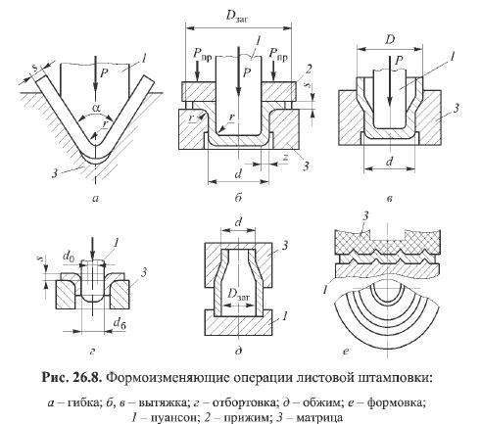
Рисунок 3 – формообразующие операции листовой штамповки :
а- гибка ; б,в – вытяжка ; г – отбортовка; д – обжим ; е-формовка;

Лекция 2. «Оборудование, инструменты и приспособления при
листовой штамповке»
Лекцию объясняет второй преподаватель
Листовая штамповка — процесс получения из листового металла (листы, полосы, ленты) изделий, имеющих плоскую или пространственную форму, без существенного изменения толщины материала. Основным оборудованием для листовой штамповки являются кривошипные и реже - гидравлические прессы. В качестве заготовки при листовой штамповке используют полученные прокаткой лист, полосу или ленту, свернутую в рулон. Холодная листовая штамповка получила более широкое применение, чем горячая.
Наиболее распространенными металлами и сплавами при листовой штамповке являются низкоуглеродистая сталь, пластичные легированные стали, медь, латунь, содержащая выше 60 % Cu, алюминий и его сплавы, магниевые сплавы, титан и др.
Листовой штамповкой получают плоские и пространственные детали из листовых неметаллических материалов, таких как кожа, целлулоид, органическое стекло, фетр, текстолит, гетинакс и др. листовую штамповку широко применяют в различных отраслях промышленности, особенно в таких как авто- и тракторостроение, самолето- и ракетостроение, приборостроение, электротехническая промышленность и др.
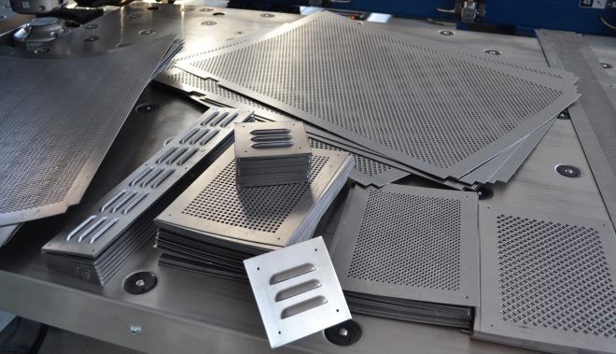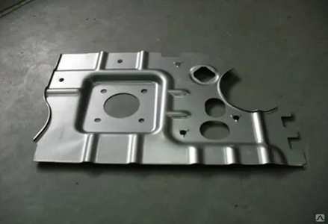
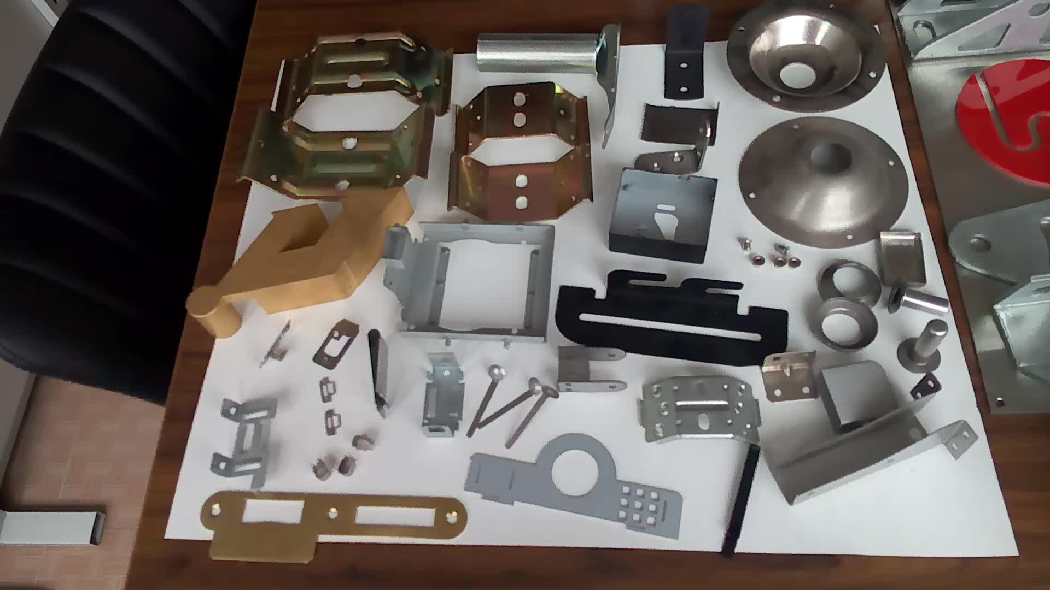
Рисунок 4 – Детали , полученные листовой штамповкой

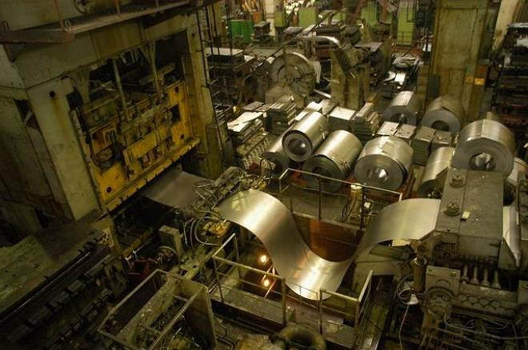
Рисунок 5– Производственный цех листовой штамповки
Все операции выполняются при помощи специальных инструментов – штампов, которые имеют различные конструкции в зависимости от назначения. Штампы состоят из рабочих элементов – матрицы и пуансона, и вспомогательных частей – прижимов, направляющих, ограничителей и т.д. Пуансон вдавливается в деформируемый металл или охватывается им, а матрица охватывает изменяющую форму заготовку и пуансон.
Штампы для листовой штамповки состоят из блоков и пакетов.
Блоки содержат: нижнюю 1 и верхнюю 2 плиты, направляющие колонки 13 и втулки 14, не позволяющие вырубному 4 и пробивному 5 пуансонам смещаться относительно матриц 10. Пуансоны крепятся пуансонодержателем 6 к верхней плите, которая хвостовиком 3 вставляется в ползун пресса и прихватами прижимается к нему. Между пуансонами и плитой 2 часто ставится каленая прокладка во избежание смятия плиты при больших усилиях на пуансонах. Матрицы закреплены матрицедержателем 9. Боковое смещение заготовки 8 ограничивается направляющими планками 12. Заготовка (полоса) сталкивается с пуансона при его обратном ходе (вверх) жестким (в данном случае) съемником 7. Шаг подачи полосы выдерживается за счет неподвижного упора (в данном случае).
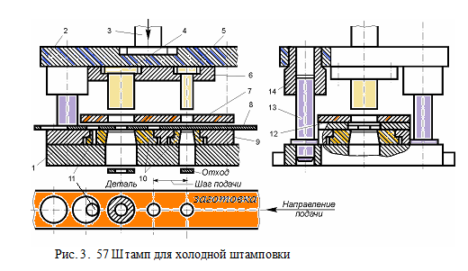
Рисунок 6 – Штамп для холодной штамповки:
- нижний штамп; 2- верхний штамп; 3 –хвостовик; 4 –пуансон вырубной; 5- пуансон пробивной; 6 – пуансонодержатель; 7 - съёмник; 8 – заготовка (полоса); 9 –матрицедержатель; 10 – матрицы; 11 – штифт - упор; 12 – планки направляющие; 13 – колонки направляющие; 14 – Втулка направляющая.

В рассмотренном штампе с ручной подачей последовательно выполняются пробивка отверстия и вырубка шайбы (комбинация пробивки и вырубки).

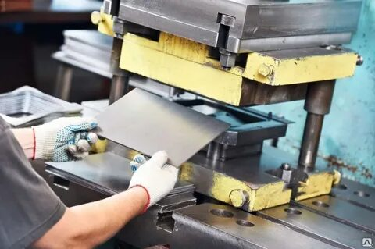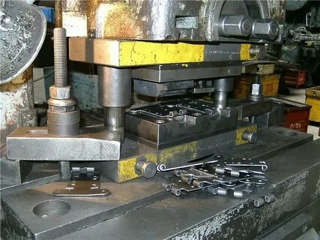
Рисунок 7 – Примеры работы штампов
Примерами разделительных операций являются вырубка и пробивка. Они выполняются по одной схеме (рисунок 1, а), но вырубка формирует внешний периметр заготовки, а пробивка – внутренний. Штамп состоит из пуансона и матрицы. От их острых кромок начинается развитие трещин. Трещины встречаются, и часть заготовки отделяется.
Примером формообразующей операции является вытяжка – получение объемного изделия из плоской заготовки (рисунок 1, б). Пуансон и матрица для вытяжки имеют скругленные кромки. Прижим исключает образование складок на фланце. При вытяжке можно уменьшать толщину стенки примерно в 2 раза, но дно изделия останется такой же толщины.
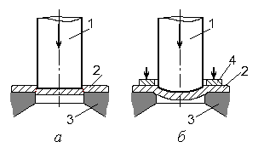
Рисунок 8– Схема пробивки (а) и вытяжки (б):
1 – пуансон; 2 – заготовка; 3 – матрица; 4 – прижим

Отрезка – отделение части заготовки по незамкнутому контуру на специальных машинах – ножницах или в штампах.
Обычно ее применяют как заготовительную операции для разделения листов на полосы и заготовки нужных размеров.
Основные типы ножниц представлены на рисунке 2.
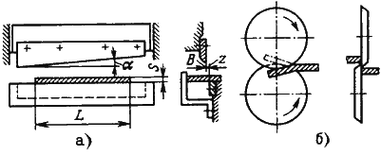
Рисунок 9 – Схемы действия ножниц: а – гильотинных; б – дисковых

Ножницы с поступательным движением режущих кромок ножа могут быть с параллельными ножами, для резки узких полос, с одним наклонным ножом – гильотинные (рисунок 9, а). Режущие кромки в гильотинных ножницах наклонены друг к другу под углом 1…50 для уменьшения усилия резания. Лист подают до упора, определяющего ширину отрезаемой полосы В. Длина отрезаемой полосы L не должна превышать длины ножей.
Ножницы с вращательным движением режущих кромок – дисковые (рисунок 9, б). Длина отрезаемой заготовки не ограничена инструментом. Вращение дисковых ножей обеспечивает не только разделение, но и подачу заготовки под действием сил трения. Режущие кромки ножей заходят одна за другую, это обеспечивает прямолинейность линии отрезки. Для обеспечения захвата и подачи заготовки диаметр ножей должен быть в 30…70 раз больше толщины заготовки, увеличиваясь с уменьшением коэффициента трения.

Вырубка и пробивка – отделение металла по замкнутому контуру в штампе.
При вырубке и пробивке характер деформирования заготовки одинаков. Эти операции отличаются только назначением. Вырубкой оформляют наружный контур детали, а пробивкой – внутренний контур (изготовление отверстий).
Вырубку и пробивку осуществляют металлическими пуансоном и матрицей. Пуансон вдавливает часть заготовки в отверстие матрицы. Схема процессов вырубки и пробивки представлена на рисунке 10.
Основным технологическим параметром операций является радиальный зазор между пуансоном и матрицей. Зазор назначают в зависимости от толщины и механических свойств заготовки, он приближенно составляет. При вырубке размеры отверстия матрицы равны размерам изделия, а размеры пуансона не меньше их. При пробивке размер пуансона равен размерам отверстия, а размеры матрицы не больше их.
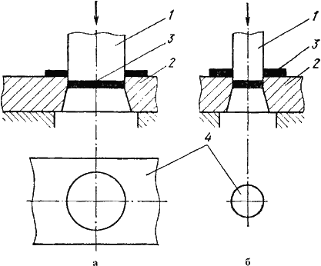
Рисунок 10 – Схема процессов вырубки (а) и пробивки (б)
1 – пуансон, 2 – матрица, 3 – изделие, 4 – отход

Уменьшение усилия резания достигается выполнением скоса на матрице при вырубке, на пуансоне – при пробивке.
При штамповке мало- и среднегабаритных деталей из одной листовой заготовки вырубают несколько плоских заготовок для штамповки. Между смежными контурами вырубаемых заготовок оставляют перемычки шириной, примерно равной толщине заготовки. В отдельных случаях смежные заготовки вырубают без перемычек (экономия металла при ухудшении качества среза и снижении стойкости инструмента).
Расположение контуров смежных вырубаемых заготовок на листовом материале называется раскроем. Часть заготовки, оставшаяся после вырубки – высечкой.
Высечка составляет основной отход при листовой штамповке. Тип раскроя следует выбирать из условия уменьшения отхода металла в высечку (рисунок 10).
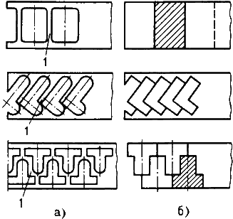
Рисунок 10 – Примеры раскроя материала с перемычками (а) и без перемычек (б)
Оборудование для листовой штамповки.
Для выполнения операций листовой штамповки (а также обрезки заусенца после горячей штамповки) выпускаются кривошипные прессы, составляющие подавляющую часть оборудования цехов листовой штамповки, где могут применяться также электромагнитные, гидравлические, пневматические и винтовые прессы. В зависимости от числа ползунов кривошипные прессы могут быть: простого (один ползун), двойного (два ползуна), тройного (три ползуна) действия, по числу кривошипов, приводящих в действие ползун: одно-кривошипные, двух-криношипные, четырех-кривошипные.
Прессы могут быть наклоняемыми (рис. 11, а) и не наклоняемыми (рис. 11, б). Наклон пресса при работе на штампе с выталкивателем позволяет удалить изделие из штампа в тару скольжением по наклонной плоскости под действием веса. Стол не наклоняемых прессов может быть не передвижным и передвижным. Передвижной стол позволяет устанавливать на прессе штампы разной высоты без применения подкладных плит. У наклоняемых прессов столы не передвижные. У открытых прессов (рис.3.56, а) доступ в рабочую зону возможен с трех сторон (спереди, справа, слева), что создает удобства в эксплуатации и оснащении прессов средствами автоматизации и позволяет производить на них штамповку из рулонной, полосевой и штучной заготовок.
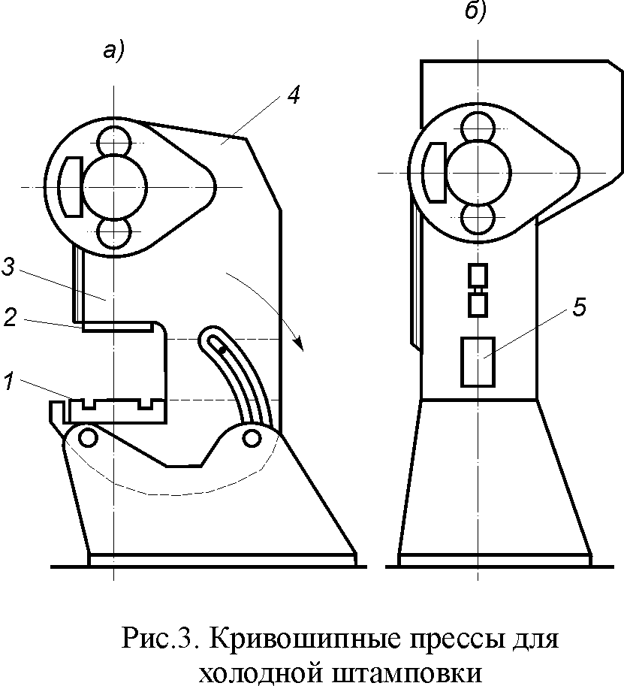
Рисунок 11 – Кривошипные прессы для холодной штамповки:
I - стол, 2 - ползун, 3-планка выталкивателя. 4 — наклоняемая часть.

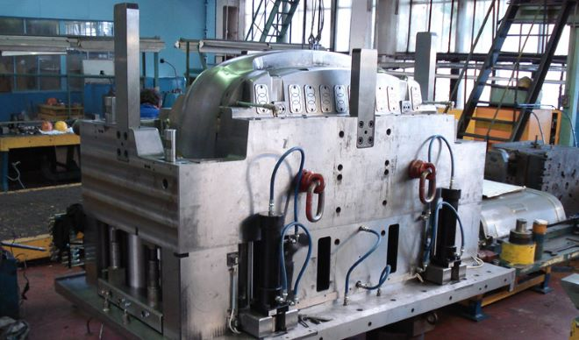
Современный пресс для штамповки кузовных деталей

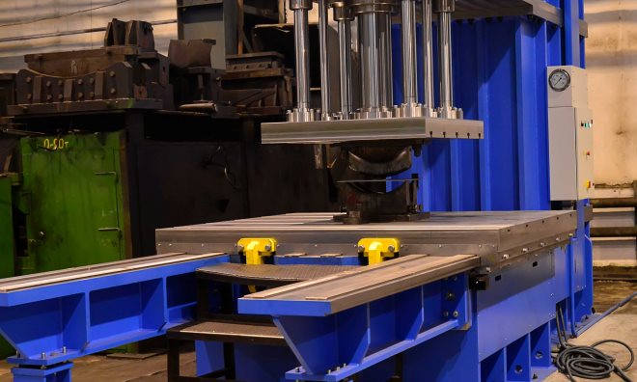

Холодная штамповка на гидравлическом прессе

Заключительная часть урока

Для осуществления первичного закрепления и контроля усвоения нового материала студентам было предложено пройти эстафету, в конце которой каждый должен был ответить на вопросы, задаваемые преподавателями..
Контрольные вопросы
1. Чем определяется экономическая и технологическая целесообразность применения операций листовой штамповки?
2. Какие виды оборудования применяются для штамповки?
3. Какие операции листовой штамповки вы можете назвать?
4. Каковы основные этапы разработки технологического процесса листовой штамповки?
5. Какие приспособления применяются при листовой штамповке?
6. В чем заключается принципиальное отличие листовой штамповки от объемной штамповки?
7. Из каких основных элементов состоит штамп?
8. Каковы достоинства листовой штамповки?
9. Какие из операций относятся к листоштамповочным разделительным, а какие к формоизменяющим?

ВЫВОД ПО УРОКУ
В целом, подводя итог, можно отметить, что урок прошел плодотворно. Выполнены цели и задачи урока. Урок соответствует своей структуре и содержанию. В процессе урока осуществлялось взаимодействие между преподавателями и студентами.
Студенты были заинтересованы уроком, активно работали.

